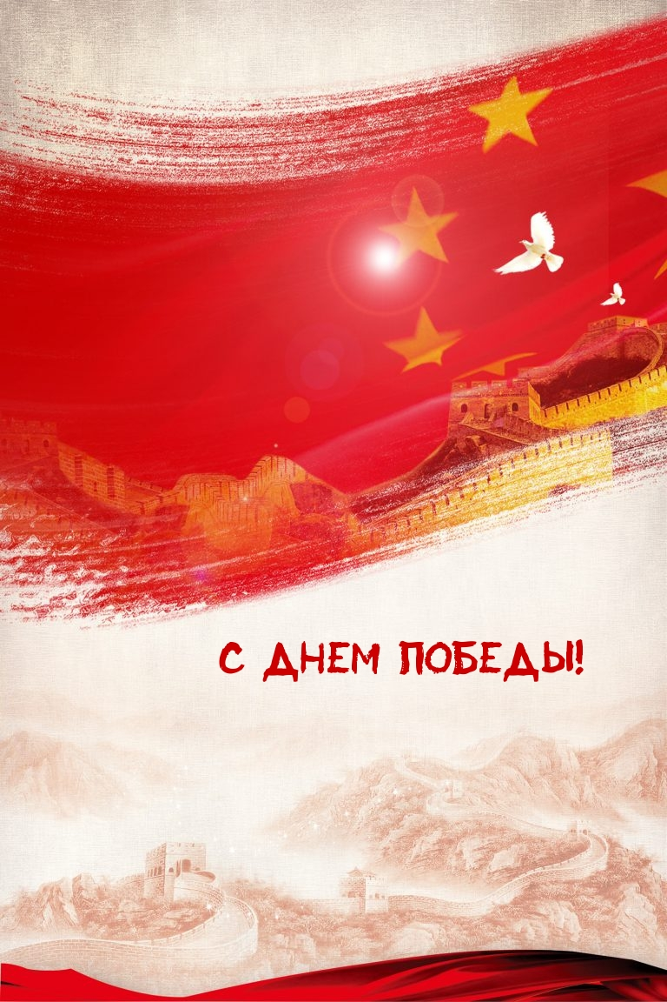
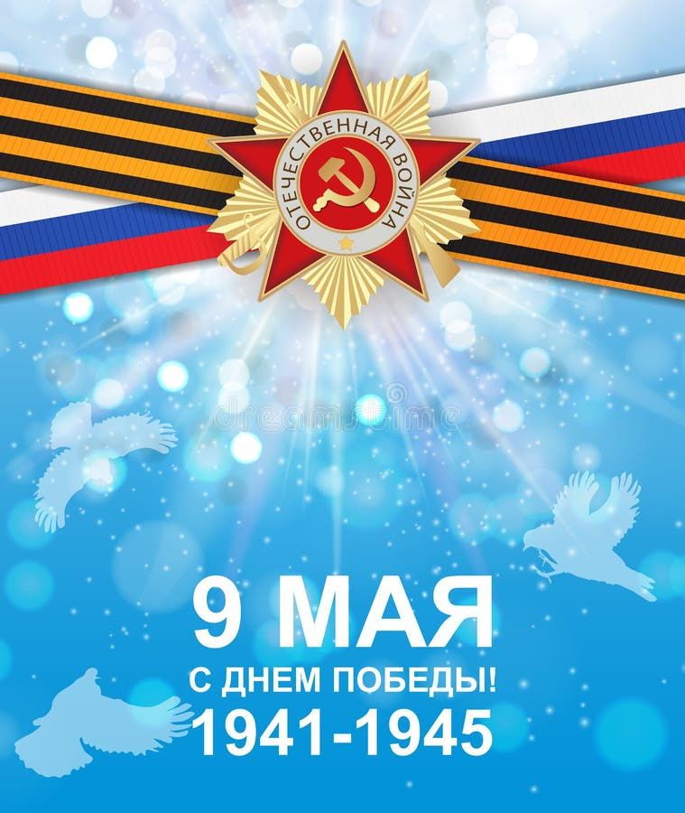
ВЕЛИКАЯ ОТЕЧЕСТВЕННАЯ ВОЙНА
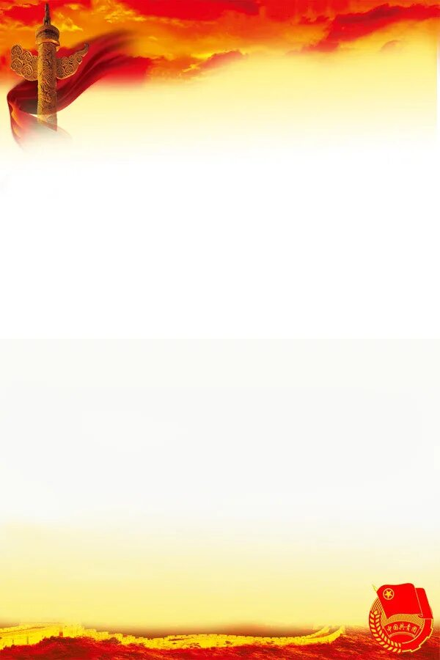

СТИХИ
О ВОЙНЕ

НАГРАДЫ


ВОЕННАЯ
ТЕХНИКА

ЛИЧНЫЕ
ВЕЩИ СОЛДАТА

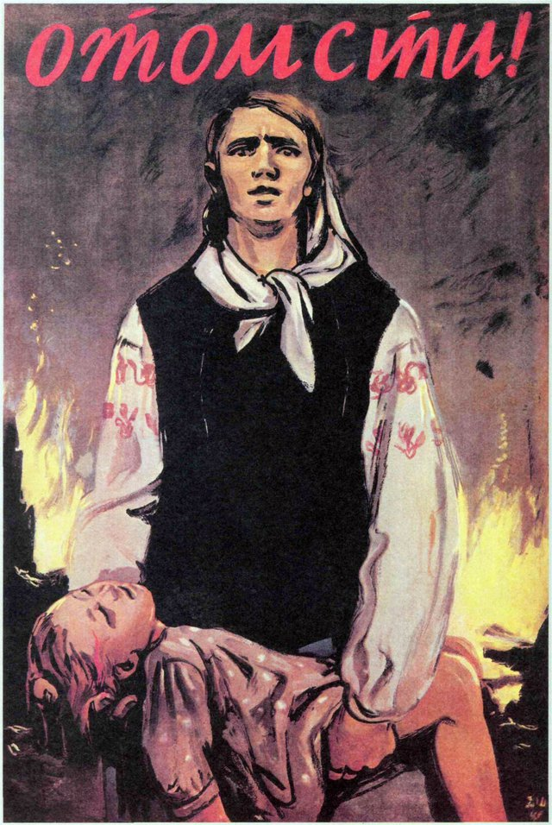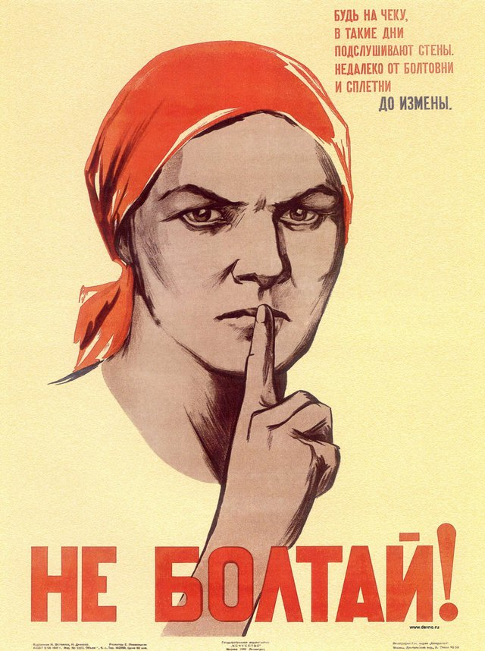
Плакат был создан в 1941 г.,
авторы – Н. Ватолина и Н. Денисов.
Плакат был создан в 1942 г.,
автор – Д. Шмаринов.
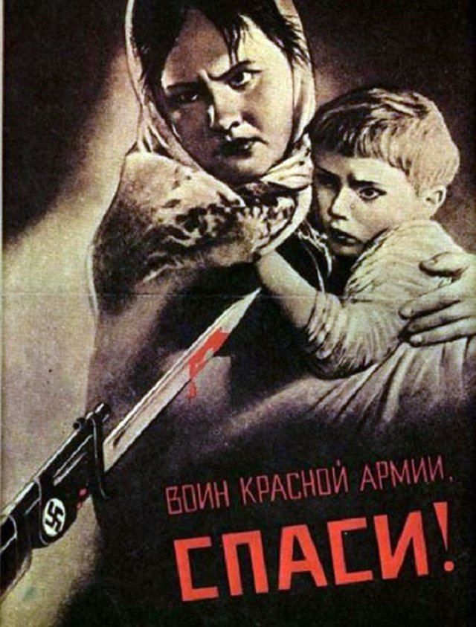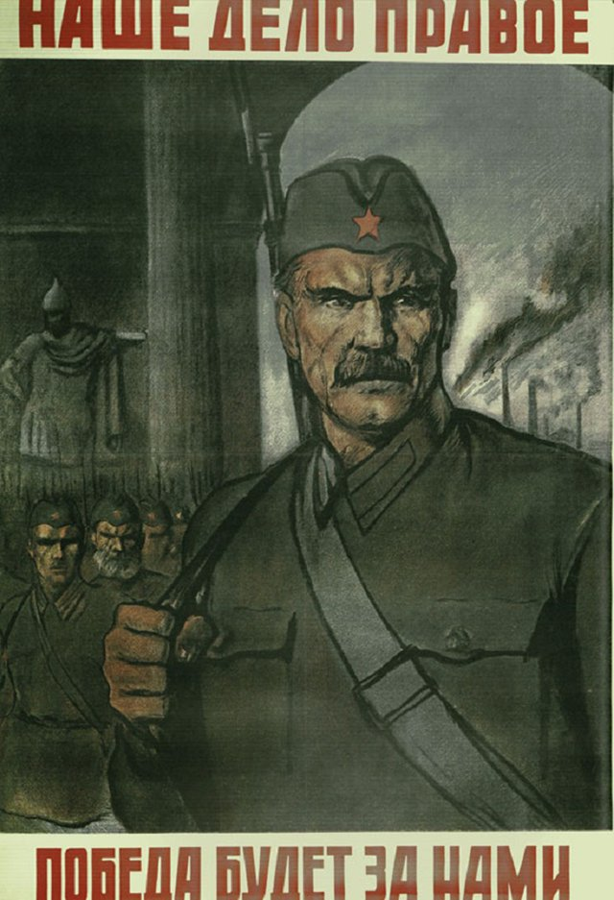
Плакат нарисован художником В. А. Серовым в 1941 г. Подробнее: https://investfuture.ru/news/id/10-znamenityh-plakatov-velikoy-otechestvennoy-voyny © Investfuture.ru
Плакат был создан в 1942 г.
Автор плаката – Виктор Корецкий.

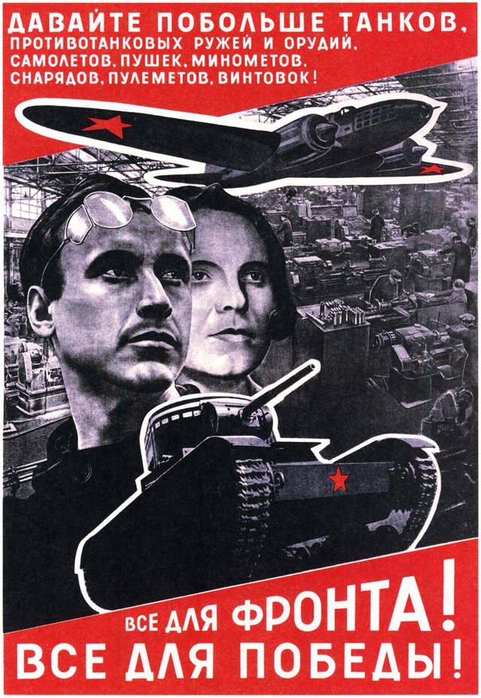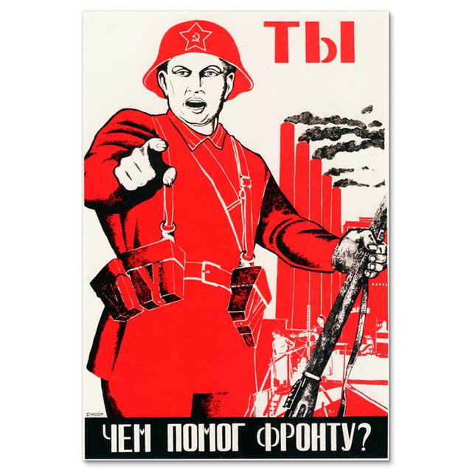
Призывали работать на полную мощь промышленные заводы, которые делали самые мощные танки, самолеты, боеприпасы.
Плакат был создан в 1941 г.
художником Моор.
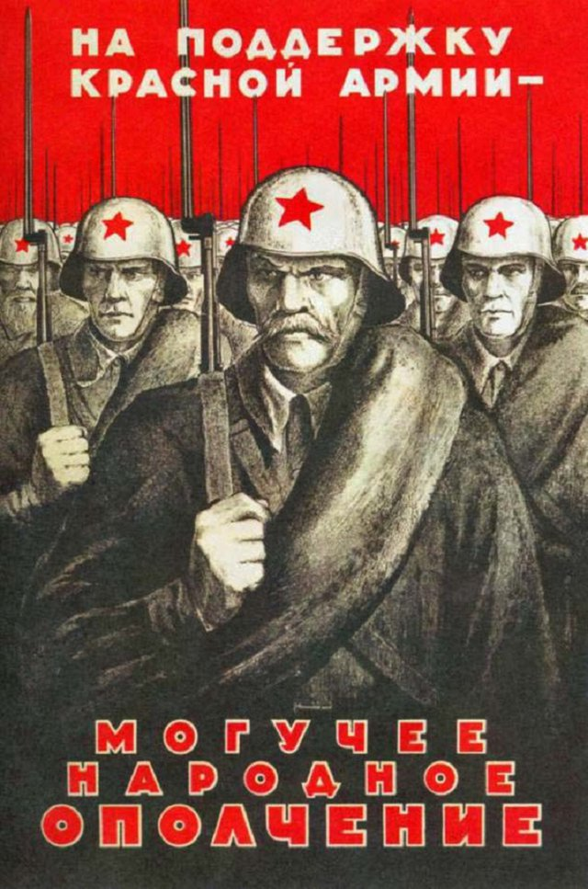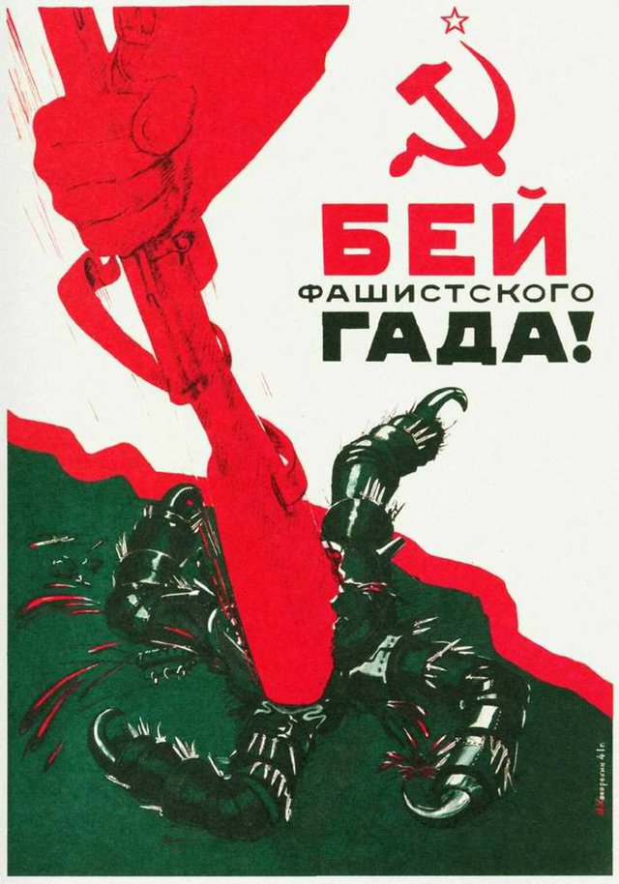
Плакат появился в 1941 г. и призывал к тому, чтобы сражаться с захватчиками.
плакат также призывал к тому, чтобы вступать в ряды народного ополчения для борьбы с фашистами Подробнее: https://investfuture.ru/news/id/10-znamenityh-plakatov-velikoy-otechestvennoy-voyny © Investfuture.ru

День победы  Сяду к деду на колени, тихо прошепчу:  – Расскажи мне, милый деда, а я помолчу!  Буду слушать все, что хочешь мне ты рассказать,  И вертеться я не буду и перебивать!  Про войну хочу послушать, как ты воевал,  Как в бою таком далёком знамя ты спасал!  Про друзей своих военных, деда, расскажи  И в альбоме пожелтевшем фото покажи!  Улыбнулся внуку деда и к груди прижал:  – Расскажу про всё, конечно, раз уж обещал!  Как войну мы пережили, как на смерть мы шли,  Сколько верст исколесили в грязи и в пыли!  Как врага с боями гнали мы с родной земли  И не пяди не отдали – выжили, смогли!  А теперь вот День Победы празднуем с тобой,  Только в праздничном параде по команде: «В строй!»  (Наталья Майданик) | День Победы  Майский праздник —  День Победы  Отмечает вся страна.  Надевают наши деды  Боевые ордена.  Их с утра зовёт дорога  На торжественный парад.  И задумчиво с порога  Вслед им бабушки глядят.  (Белозеров Т.)
День Победы  Мы встречаем день Победы,  Он идёт в цветах, знамёнах.  Всех героев мы сегодня  Называем поимённо.  Знаем мы: совсем не просто  Он пришёл к нам – День Победы.  Этот день завоевали  Наши папы, наши деды.  И поэтому сегодня  Ордена они надели.  Мы, идя на праздник с ними,  Песню звонкую запели.  Эту песню посвящаем  Нашим папам, нашим дедам.  Нашей Родине любимой  Слава, слава в День Победы!  (Абдулхак Игебаев) | На параде  Ликует, празднуя Победу,  Мой город в зареве цветном,  И на параде вместе с дедом  Мы, взявшись за руки, идём.  Дед помнит, как в лихие годы,  За Родину он рвался в бой.  Как ради жизни и свободы  Погиб его земляк-герой.  Как жгли фашисты наши сёла,  Спалить хотели города…  А нынче дедушка весёлый –  Минула страшная беда.  Мелькнула яркая звезда,  За ней другие засияли.  Я не забуду никогда,  Как наши деды воевали!  (Елена Раннева)
Что такое День Победы  Что такое День Победы?  Это утренний парад:  Едут танки и ракеты,  Марширует строй солдат.  Что такое День Победы?  Это праздничный салют:  Фейерверк взлетает в небо,  Рассыпаясь там и тут.  Что такое День Победы?  Это песни за столом,  Это речи и беседы,  Это дедушкин альбом.  Это фрукты и конфеты,  Это запахи весны…  Что такое День Победы –  Это значит – нет войны. | Салют  Скорей, скорей одеться!  Скорей позвать ребят!  В честь праздника Победы. Орудия палят.  Вокруг все было тихо,  И вдруг – салют! Салют!  Ракеты в небе вспыхнули. И там, и тут!  Над площадью,Над крышами,  Над праздничной Москвой  Взвиваются все выше  Огней фонтан живой!  На улицу, на улицу. Все радостно бегут,  Кричат «Урра»!  Любуются  На праздничный  Салют!  (Ольга Высотская)

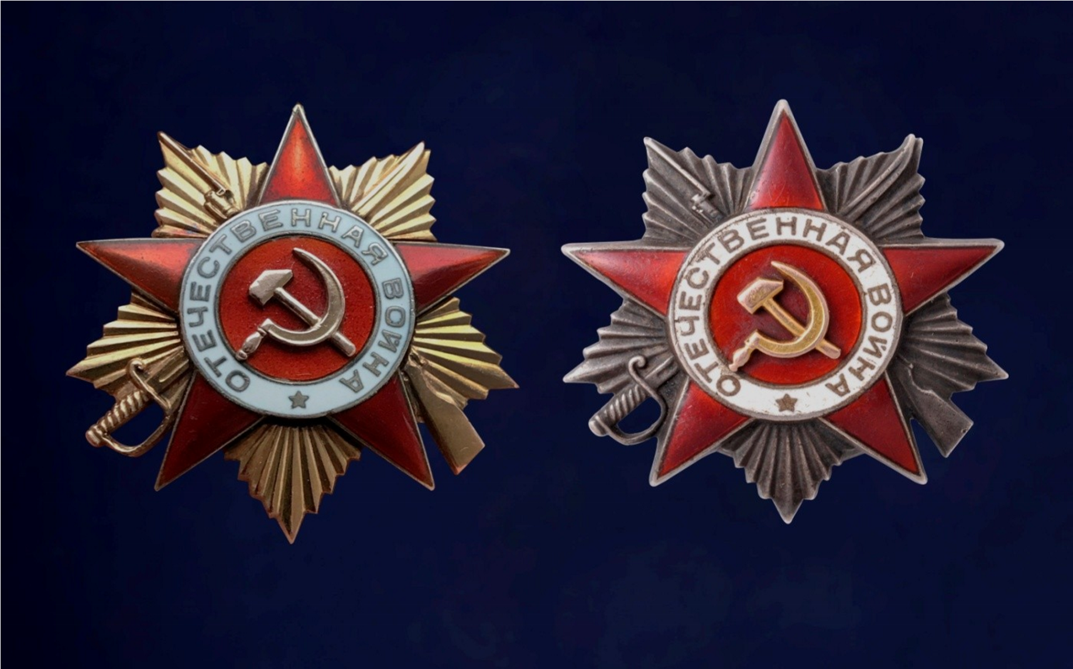
Учрежден 20 мая 1942 года Количество награждений: 9 100 000 млн. Этот орден I и II степени стал первым в списке новых наград. Впервые в истории советской наградной системы были перечислены конкретные подвиги, за которые он выдавался. Орденом I степени награждался тот, кто лично уничтожит 2 тяжелых или средних или 3 легких танка противника, либо в составе орудийного расчета – 3 тяжелых или средних танка или 5 легких. Орден II степени мог заслужить тот, кто лично уничтожит 1 тяжелый или средний танк или 2 легких, либо в составе орудийного расчета 2 тяжелых или средних или 3 легких танка противника.

Орден Отечественной Войны

Орден Суворова

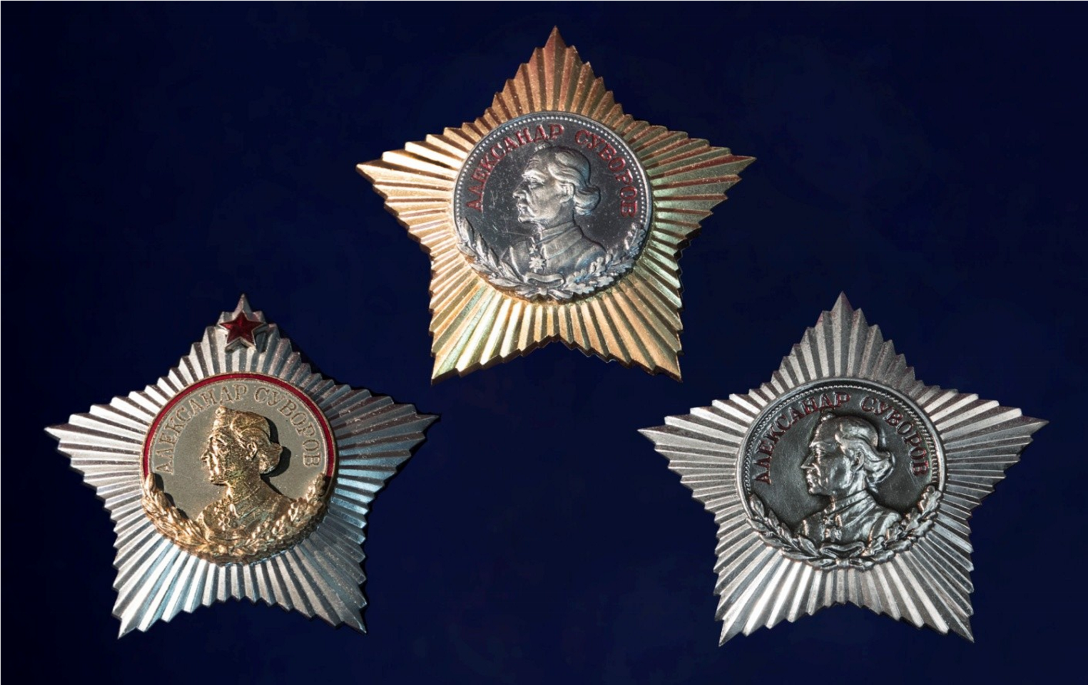

Учрежден 29 июля 1942 года Количество награждений: 7 267 Ордена различных степеней могли получить командиры разного уровня от целого фронта до роты за успешно организованную операцию, которая привела к разгрому врага. Но было одно важное условие – победа должна была быть одержана меньшими силами над численно превосходящим противником. Во главу угла тут ставилось известное правило Суворова: «Врага бьют не числом, а умением». Орден за номером 1 получил маршал Георгий Жуков. Кроме того, в разные годы его вручали известным оружейникам Василию Дегтяреву и Федору Токареву.

Орден Кутузова

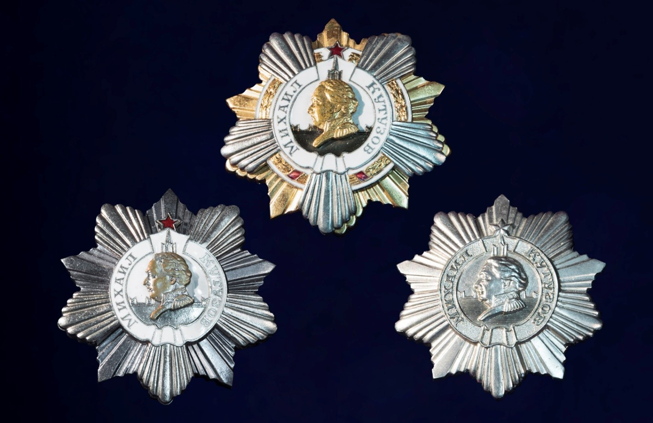

Учрежден 29 июля 1942 года
Количество награждений: 7 329
Этим орденом награждались командиры, которые сумели организовать успешное вынужденное отступление с нанесением значительного контрудара. В основу статуса награды положены боевые качества Кутузова – умелая оборона, изматывание противника и переход в решительное контрнаступление.

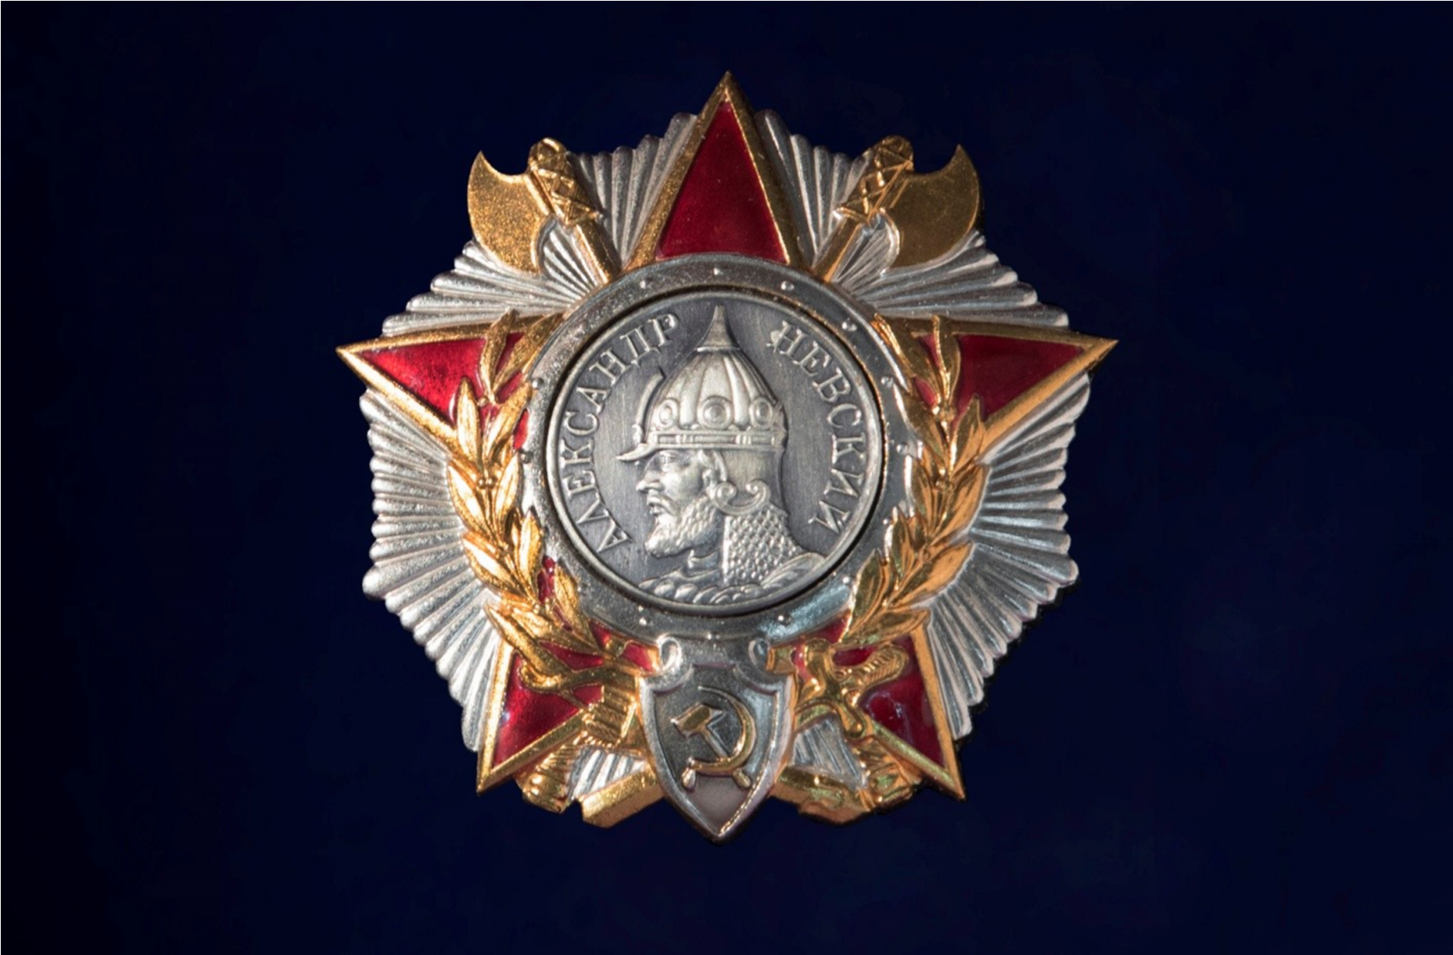

Орден Александра Невского

Учрежден 29 июля 1942 года
Количество награждений: 42 165
Этим орденом награждались офицеры Красной Армии, которые проявили инициативу и выбрали удачный момент для внезапной атаки, которая привела к крупному поражению противника с малыми потерями для своих войск. Интересно, что профиль древнерусского князя на ордене полностью срисован с кадра из фильма «Александр Невский» Сергея Эйзенштейна.
Вторая половина 1942 г. – один из самых тяжелых периодов в истории Великой Отечественной войны. Севастополь и Одесса были захвачены немецкими войсками, продолжалась блокада Ленинграда, в самом разгаре Сталинградская битва. Обороне этих четырех городов посвящена следующая серия советских боевых наград.

Медали за оборону Ленинграда, Одессы, Сталинграда, Севастополя

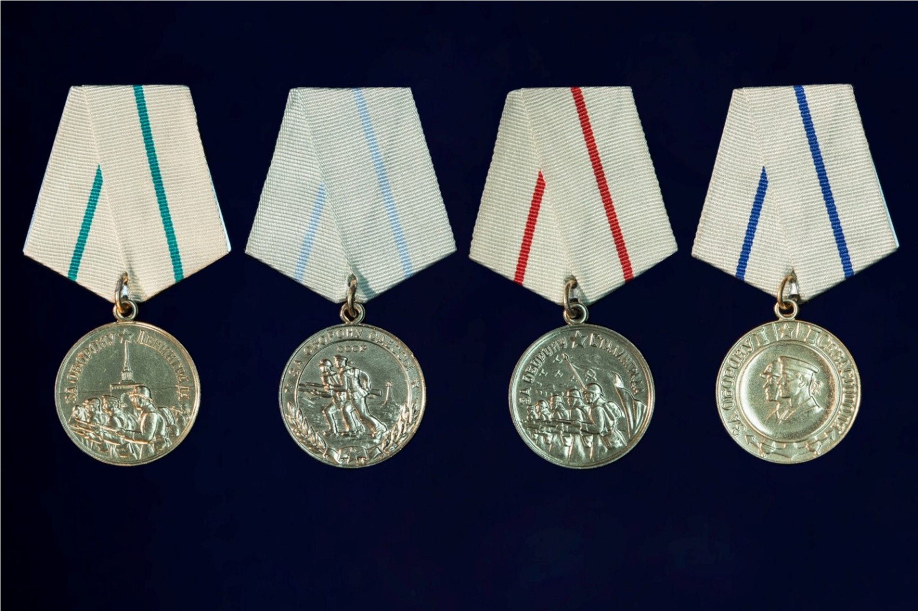

Учреждены 22 декабря 1942 года Награждены:
«За оборону Ленинграда» – 1 470 000 «За оборону Одессы» – 30 000
«За оборону Сталинграда» – 759 560
«За оборону Севастополя» – 52 540
Эти медали вручали не только непосредственным участникам сражений за города, но и гражданскому населению, которое так или иначе помогало в обороне. Награды полагались за тушение пожаров, самоотверженную работу на предприятиях, организацию общественного питания и другие героические поступки. Интересно, что медалью «за оборону Ленинграда» награждены 15 тысяч блокадных детей и подростков.

Медаль «Партизану Отечественной Войны»

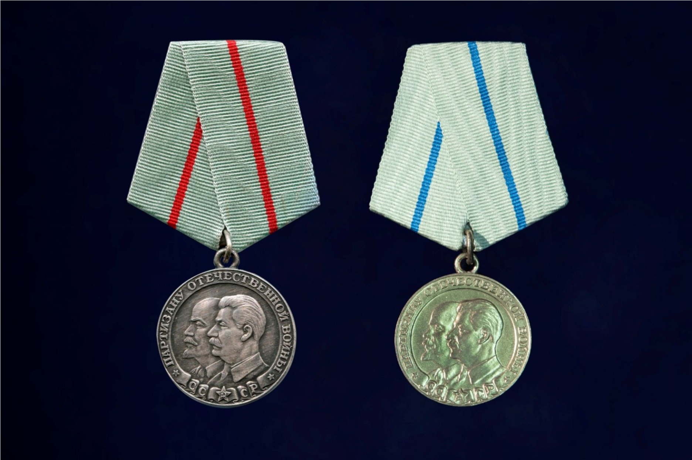

Учреждена 2 февраля 1943 года
Количество награждений: 127 875
Следующей специальной наградой, возникшей во время Великой Отечественной войны, стала медаль участникам партизанского движения. Долгое время это была единственная советская медаль, имеющая несколько степеней. Ее выдавали за помощь в организации партизанской борьбы и за личные достижения в ней.
К лету 1943 г. в самом разгаре был так называемый коренной перелом: был отбит Сталинград, прорвана блокада Ленинграда, Советская армия готовилась отвоевывать Украину. Тогда же возникает идея создать специальную награду, которая носила бы имя украинского полководца.

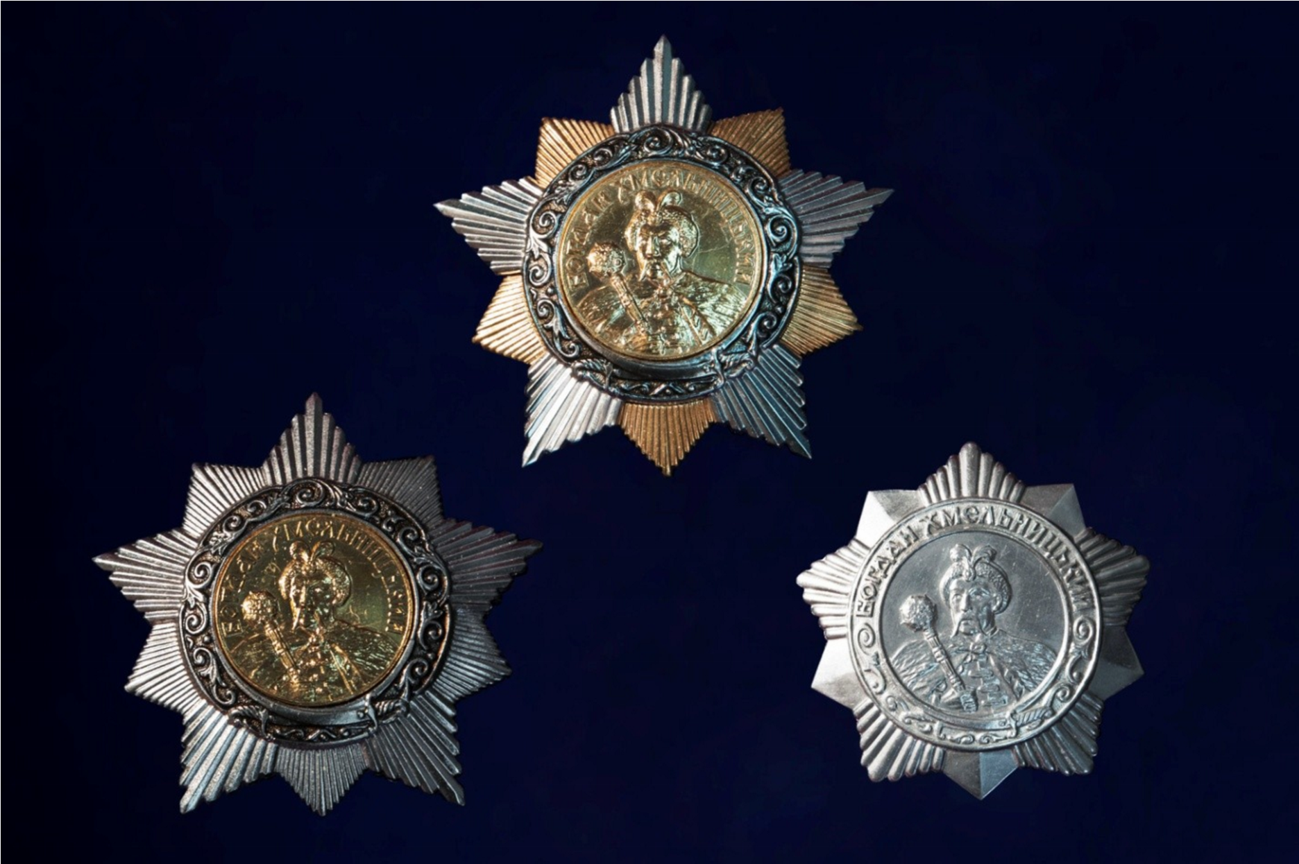

Орден Богдана Хмельницкого

Учрежден 10 октября 1943 года. Количество награждений: 8 451
Этот орден знаменовал кардинальную перемену в ходе войны – Советская Армия теперь не только оборонялась, но еще и отбивала захваченные фашистами территории. Награду давали за успешную операцию, в результате которой был освобожден от врага город или район, а неприятелю было нанесено серьезное поражение. Орден разных степеней вручали как старшим офицерам, так и рядовым бойцам, проявившим личную отвагу. Кстати, награда была учреждена по предложению будущего первого секретаря ЦК КПСС Никиты Хрущева.
После освобождения Киева и победы в битве на Курской дуге советское командование полностью перехватило стратегическую инициативу, а немецкие войска утратили возможность проводить крупные наступательные операции. И хотя до конца Великой Отечественной войны было еще больше полутора лет, Сталин предложил создать еще две награды, внешний вид и название которых предполагали скорую победу.

Орден «Победа»

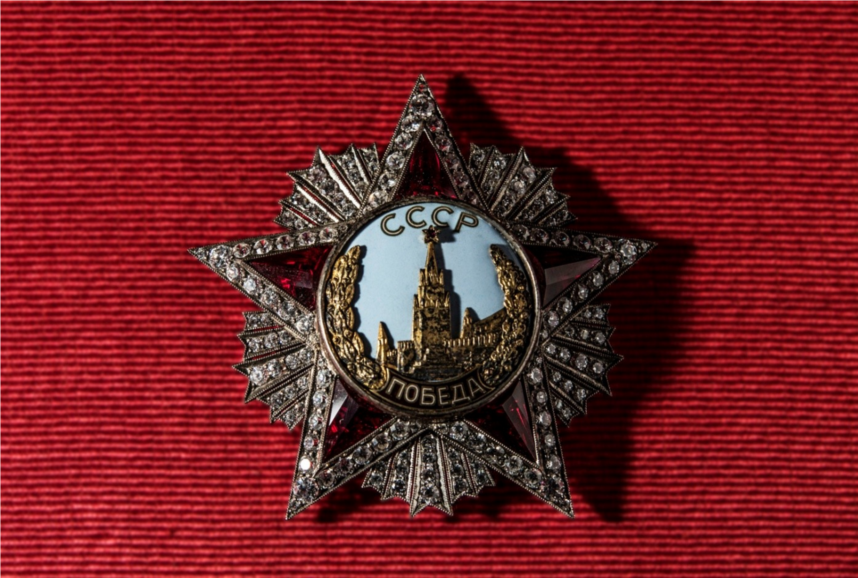

Учрежден 8 ноября 1943 года
Количество награждений: 20 (19)
Орден «Победа» является главным военным орденом, им награждали только самое высокое командование за успешное проведение боевых операций, в ходе которых в корне менялась обстановка в пользу Красной Армии. Это был самый дорогой и сложный в производстве орден СССР: здесь и золото, и платина, и бриллианты, и рубины.
В годы войны его вручали 19 раз, дважды – Сталину, маршалам Жукову и Василевскому. Кроме советских граждан орден также был вручен будущему лидеру Югославии Иосипу Броз Тито, будущему президенту США Дуайту Эйзенхауэру и некоторым другим. Спустя 23 г. «Победу» торжественно вручили Леониду Брежневу в обход статута: в годы войны он не принадлежал к высшему военному руководству. На закате СССР Брежнева, уже посмертно, этой награды лишили.

Орден Славы

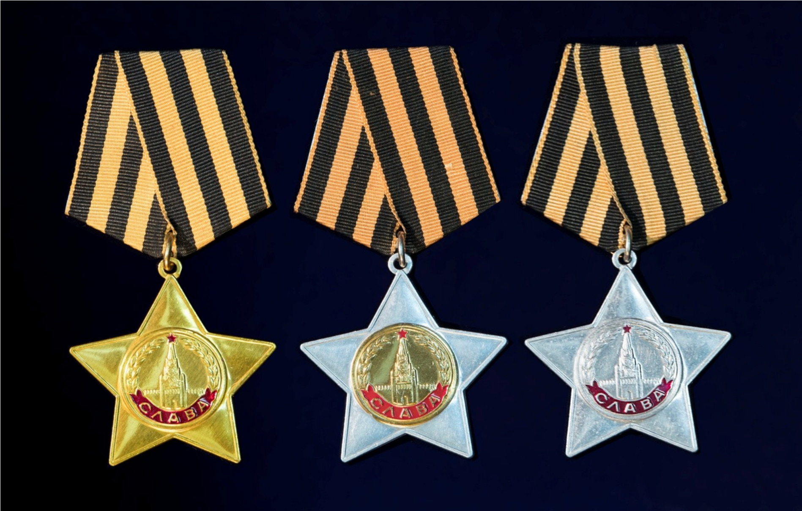
Учрежден 8 ноября 1943 года
Количество награждений: 1 000 000
Вместе с этим орденом в советскую наградную систему приходит чернооранжевая ленточка, повторяющая цвета самой почетной дореволюционной награды – ордена святого Георгия. Орденом Славы награждали за личный подвиг на поле боя: спасение командира или знамени полка, уничтожение самолета из личного оружия и так далее.

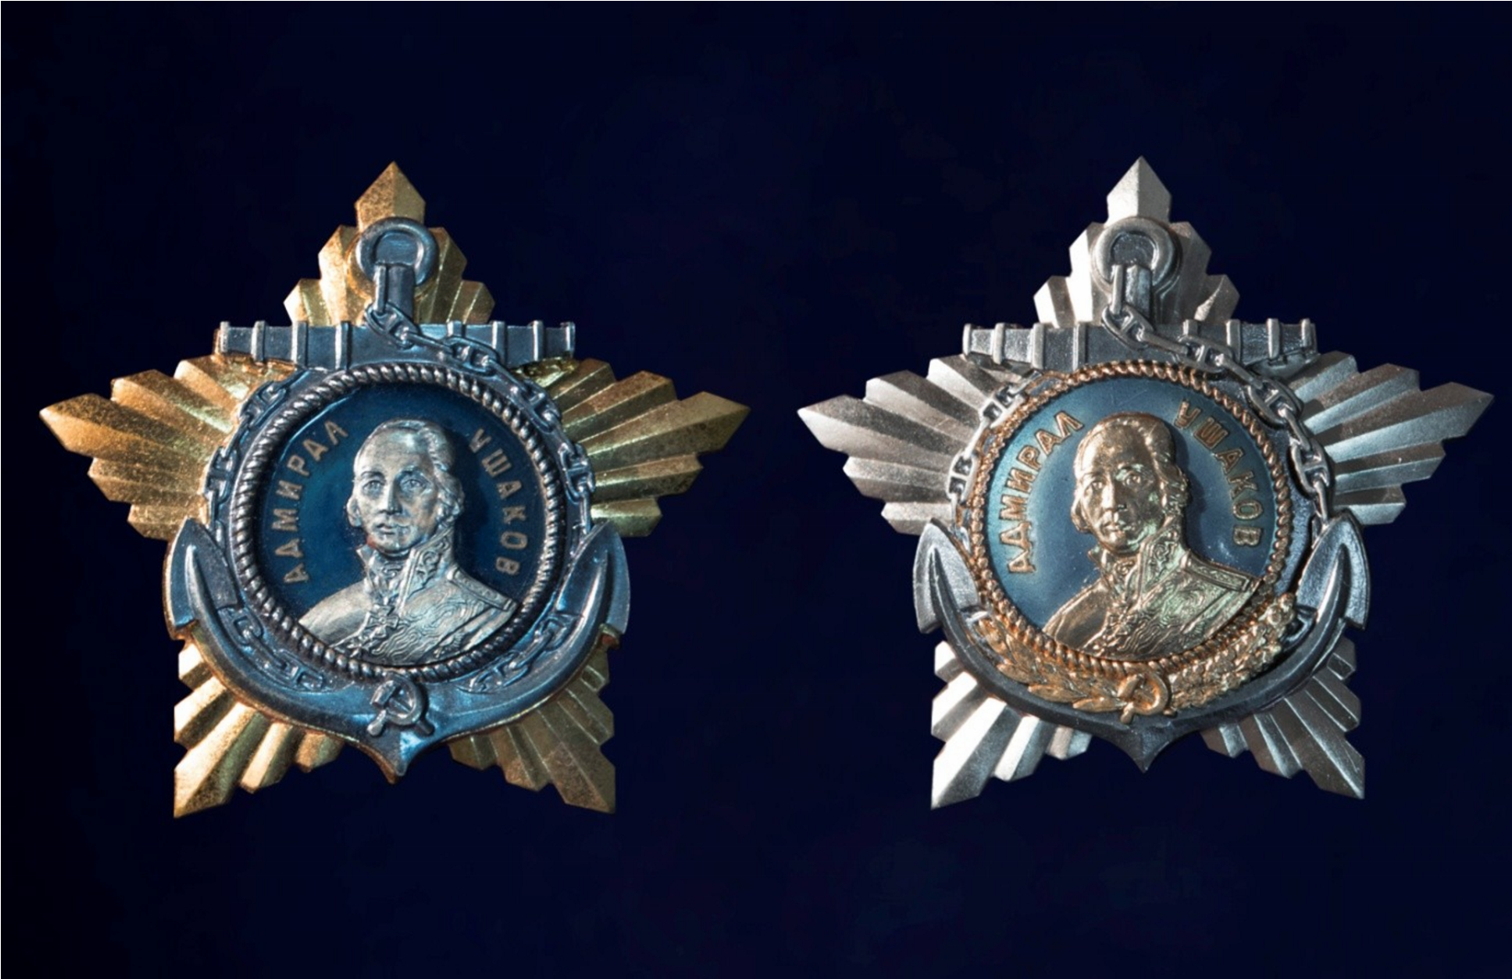

Орден Ушакова

Учрежден 3 марта 1944 года
Количество награждений: 241
Первый орден Великой Отечественной войны, который учредили специально для военно-морского флота, до тех пор проявившим себя морякам вручали лишь те ордена, которые были созданы еще до войны. Его выдавали офицерам за успешную морскую операцию, в результате которой были уничтожены значительные силы врага. Помимо ордена была создана также медаль Нахимова, ее вручали не офицерам, а простым матросам.

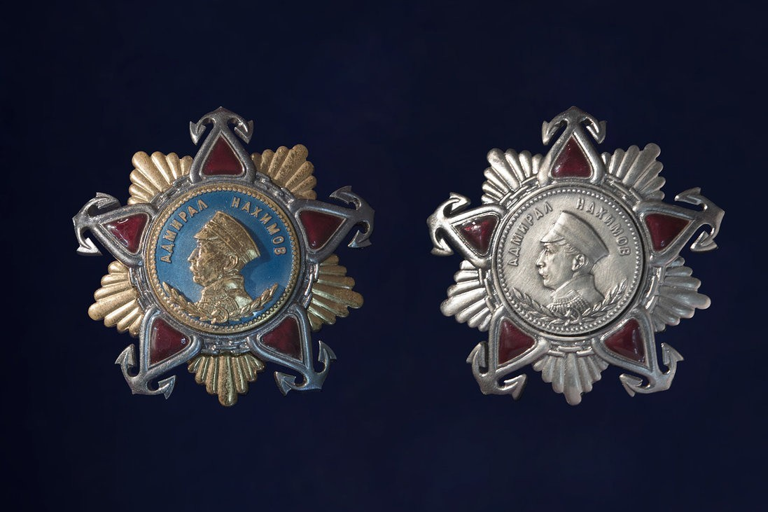
Орден Нахимова

Учрежден 3 марта 1944 года
Количество награждений: 551
Орден Нахимова также создавали специально для ВМФ. В отличие от Ордена Ушакова это была оборонительная награда, ее выдавали за организацию операции, в результате которой была отражена вражеская атака, противнику нанесен значительный урон и сохранены свои основные силы.
Медаль Нахимова для простых матросов также была предусмотрена.

Медали за оборону Советского Заполярья, Москвы, Кавказа

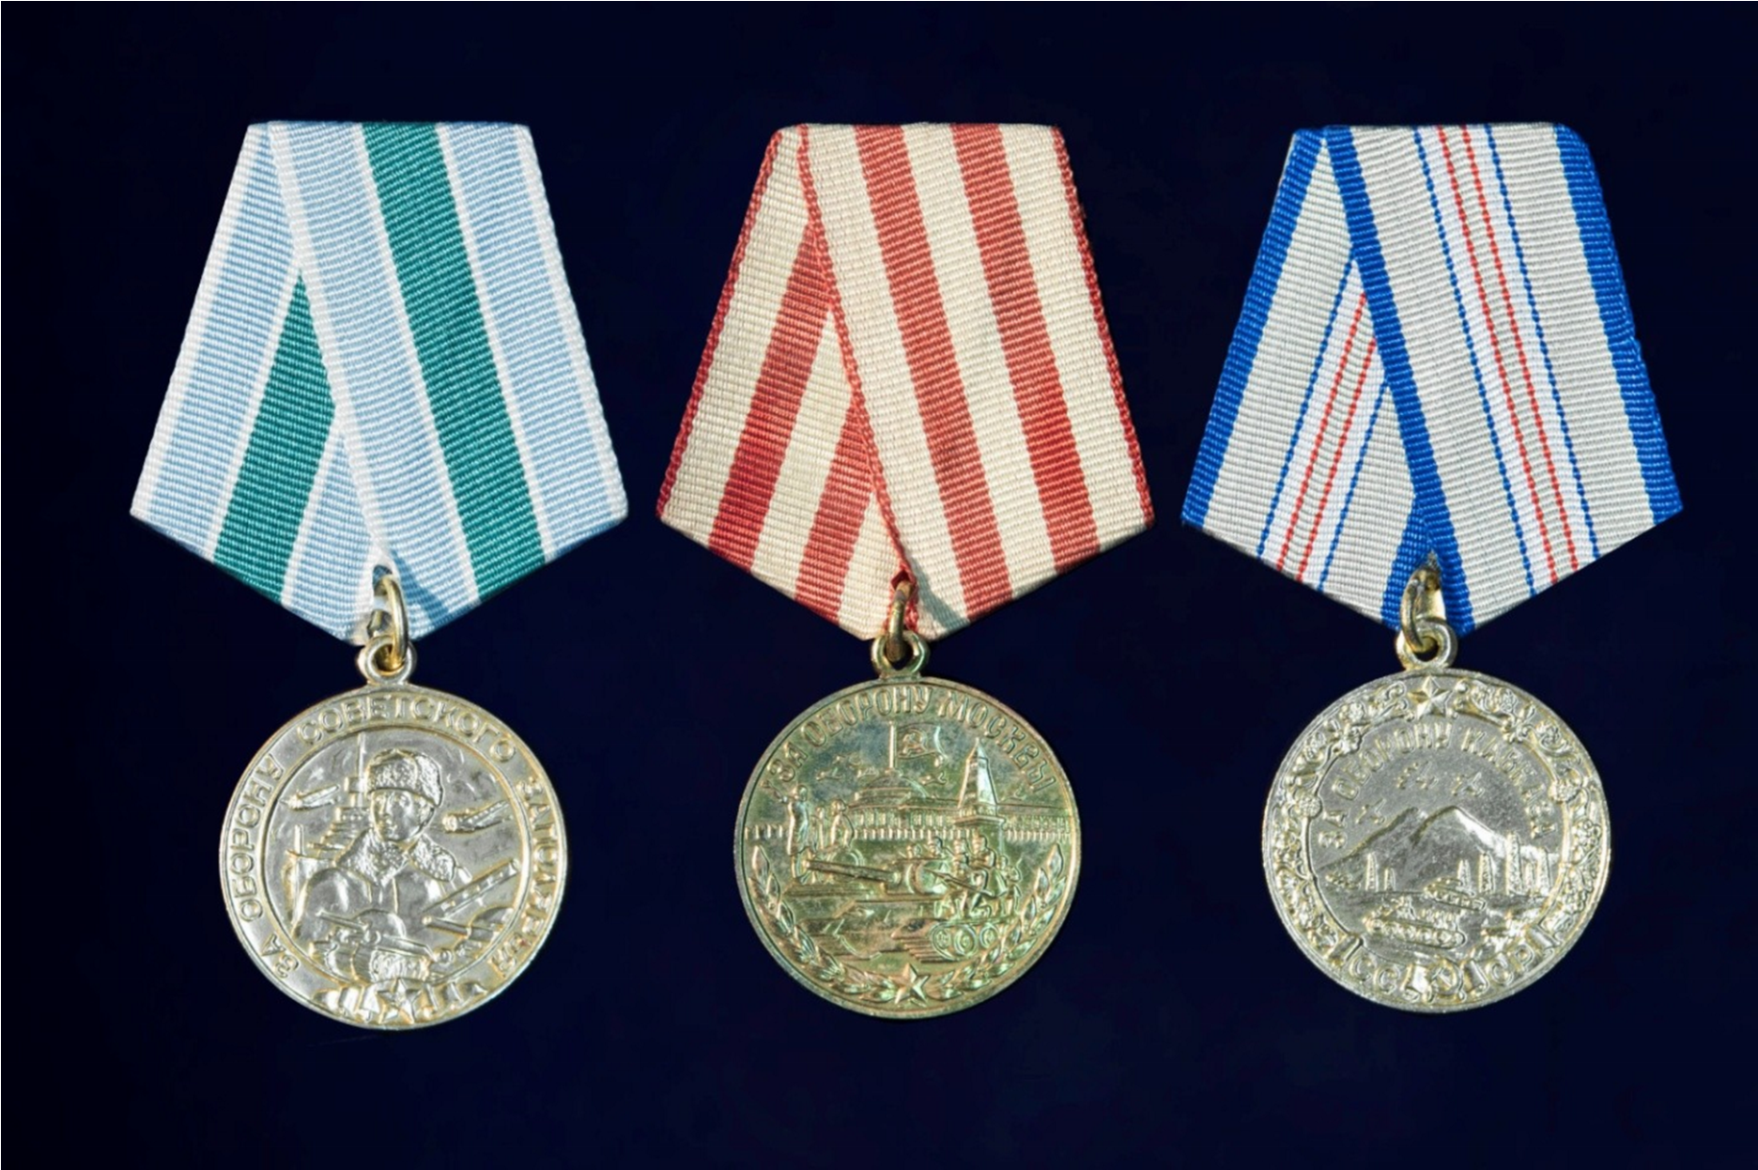
Учреждены:
«За оборону Советского Заполярья» – 5 декабря 1944 года
«За оборону Москвы» – 1 мая 1944 года «За оборону Кавказа» – 1 мая 1944 года Награждений:
«За оборону Советского Заполярья» – 353 240
«За оборону Москвы» – 1 028 600
«За оборону Кавказа» – 870 000
Новые награды, которые начали вручать в 1944 г., по смыслу повторяли другие медали за оборону. Их тоже могли получить не только солдаты, но и лица, которые помогали отбить атаку врага, организовывать оборону и т. д.

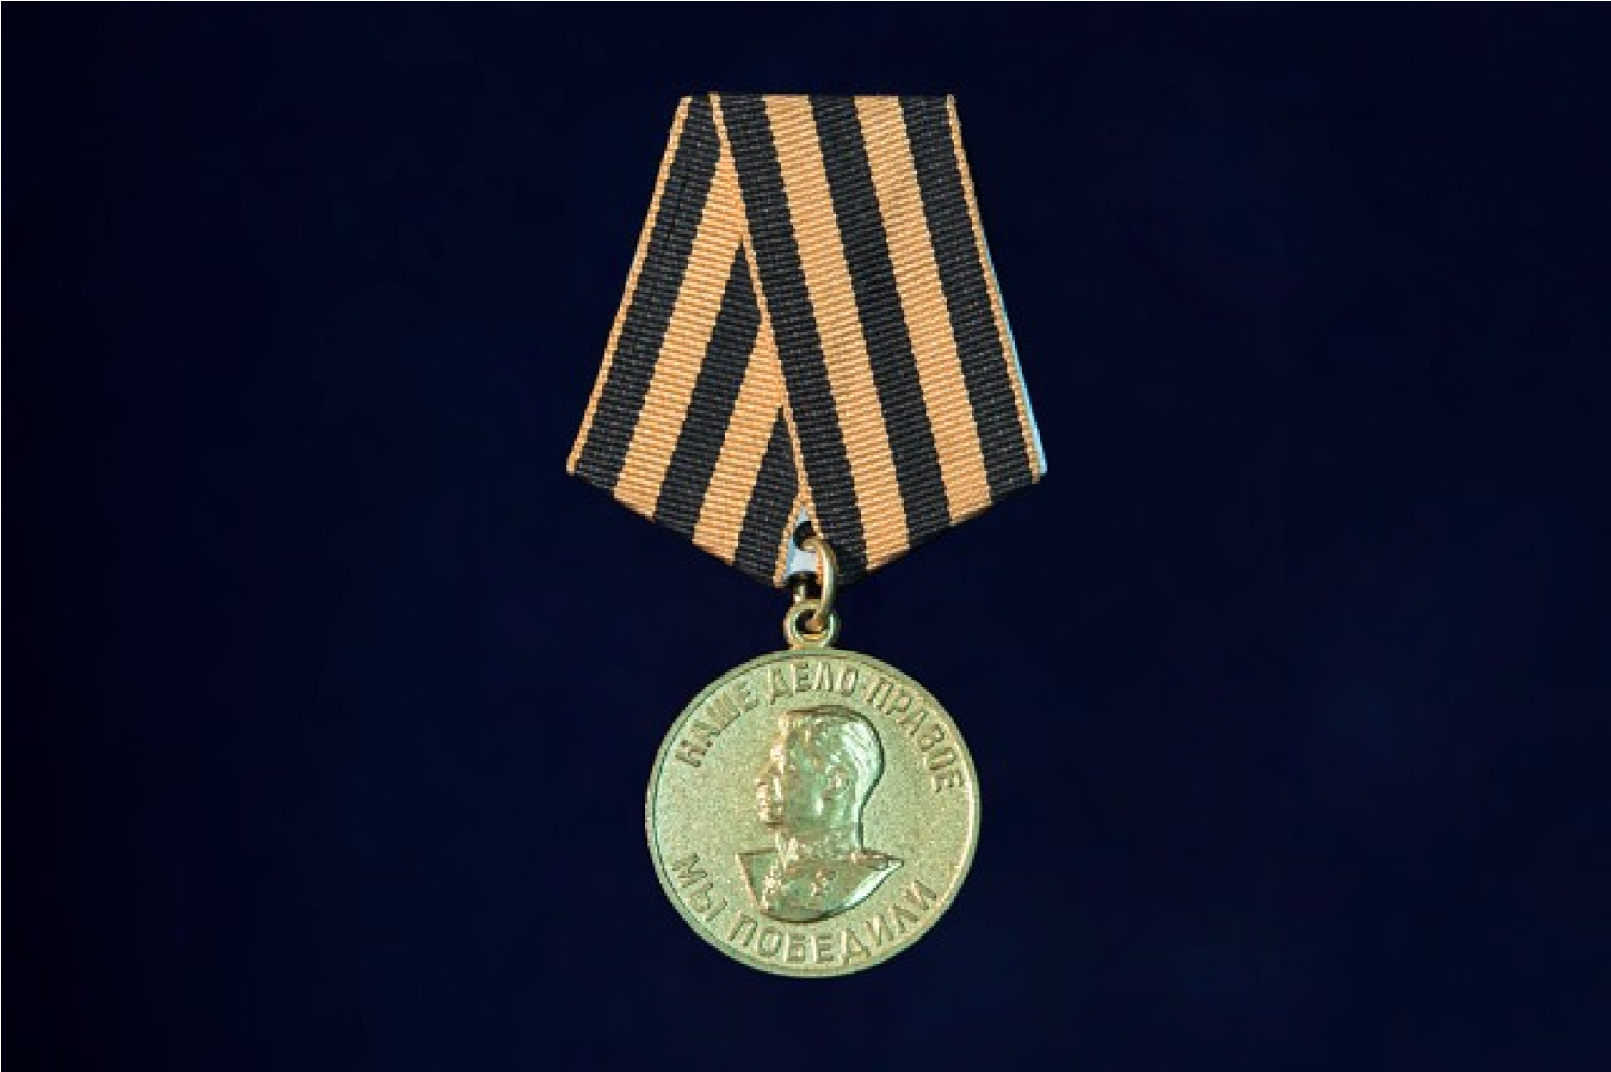

Медаль «За победу над Германией в Великой Отечественной войне 1941–1945 гг.»

Дата учреждения: 9 мая 1945 года
Количество награждений: 14 933 000
Последняя и самая массовая медаль Великой Отечественной войны. Ею награждались все военнослужащие, принимавшие непосредственное участие на фронтах войны, а также выбывшие по ранению. Лица, награжденные этой медалью, начиная с 1965 г. каждые 10 лет получали юбилейные медали за двадцатилетие победы, тридцатилетие и т. д. В последний раз юбилейная медаль вручалась в 2015 г.

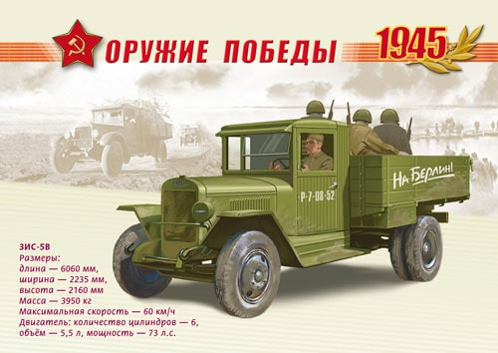

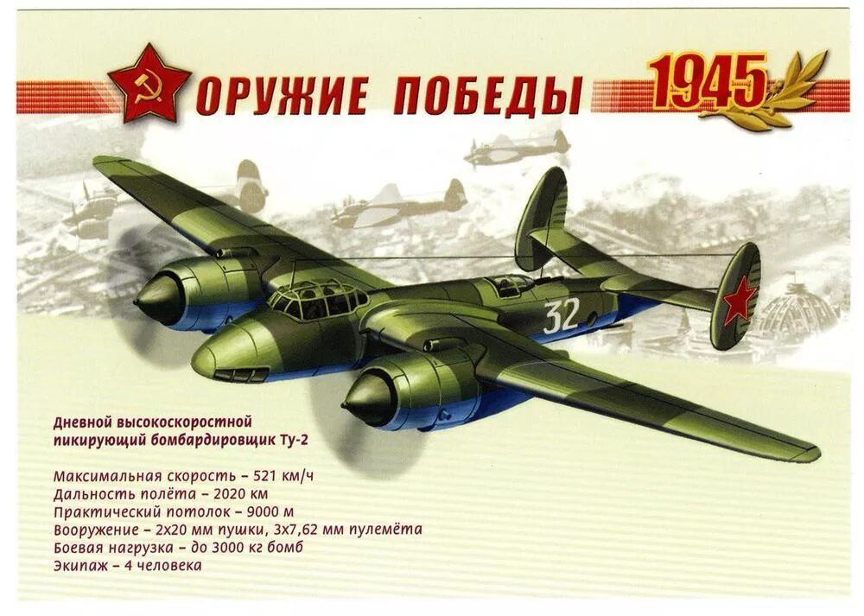
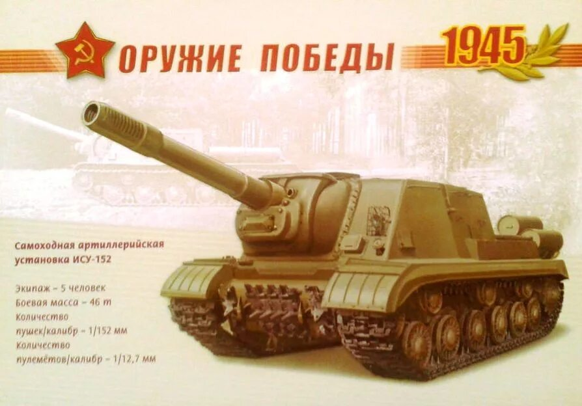
ВОЕННОЕ
ОРУЖИЕ

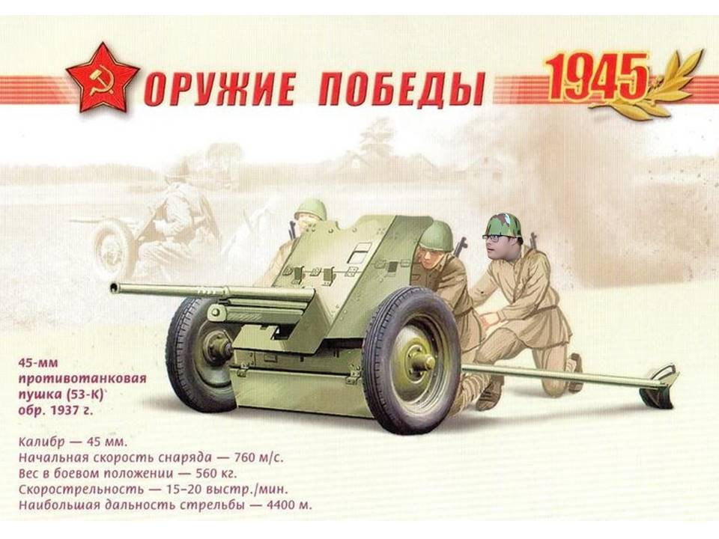
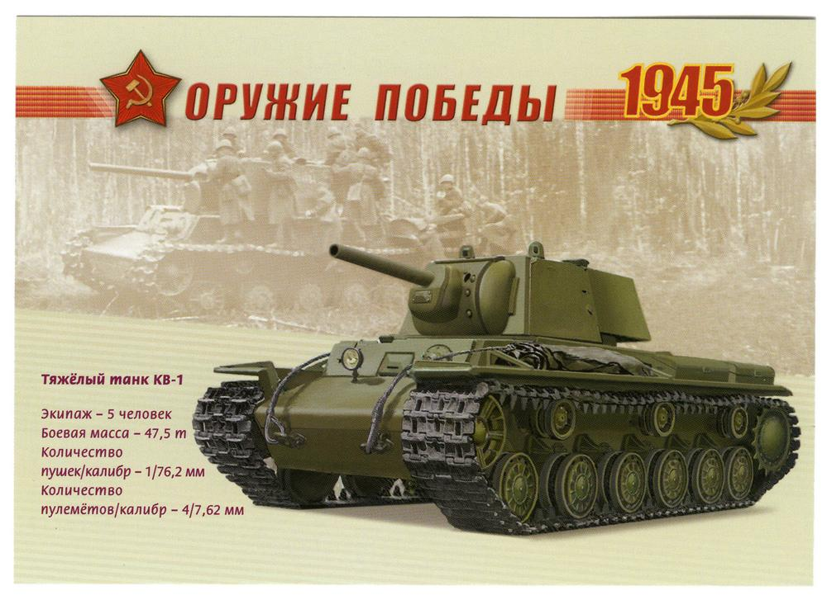
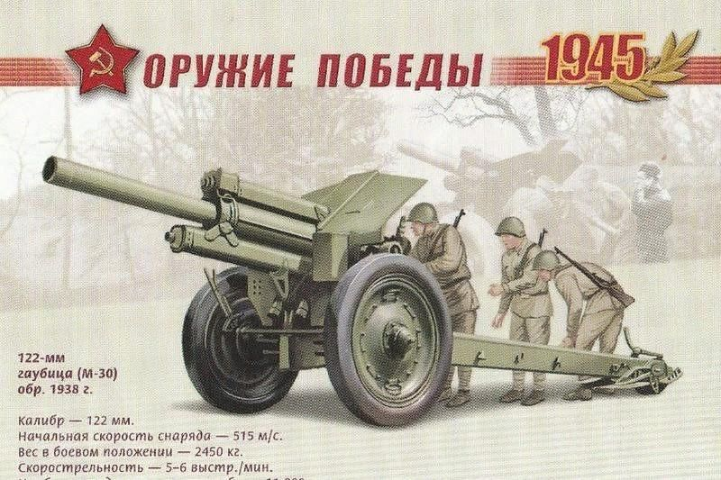
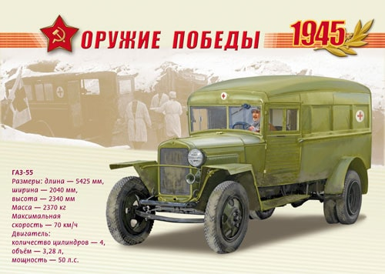

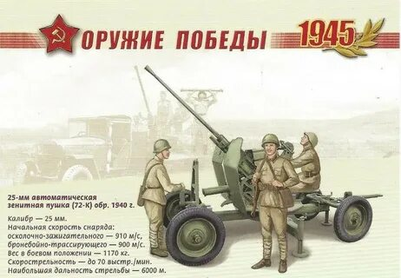
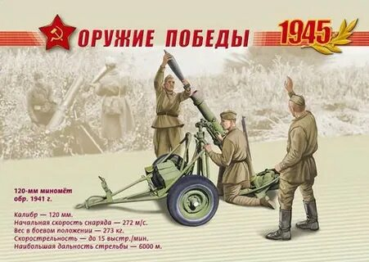
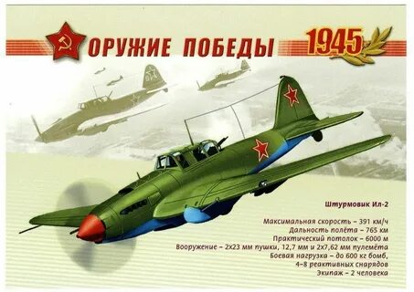

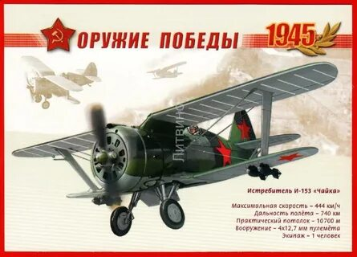
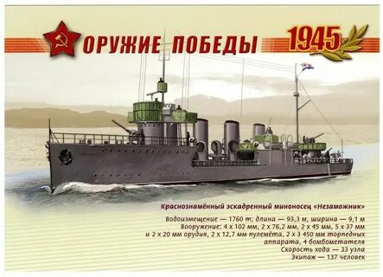
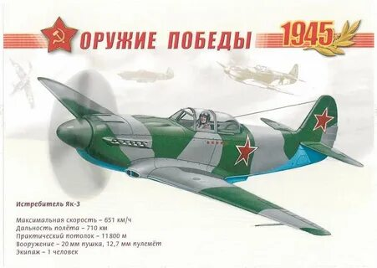

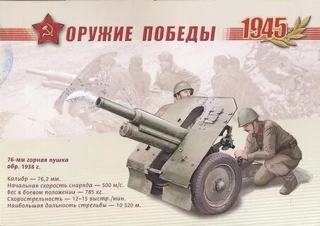
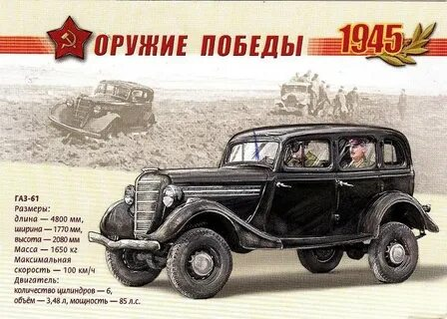
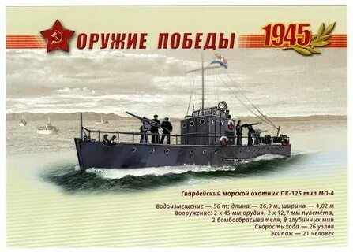

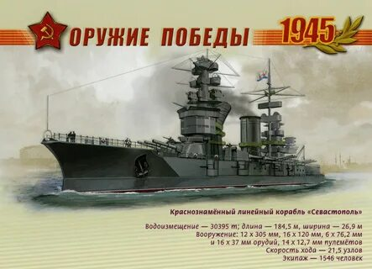
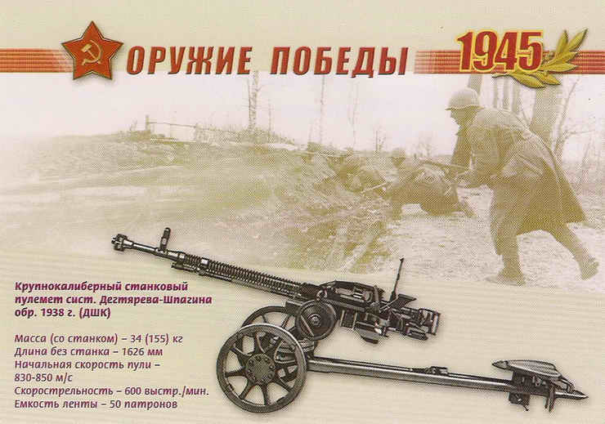
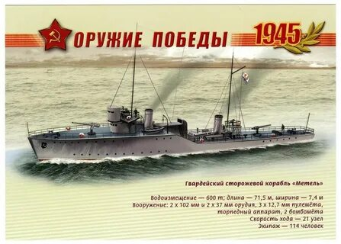

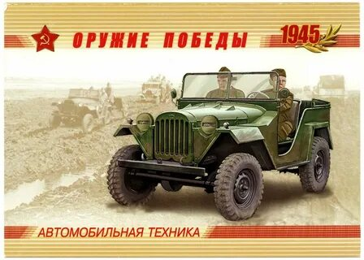
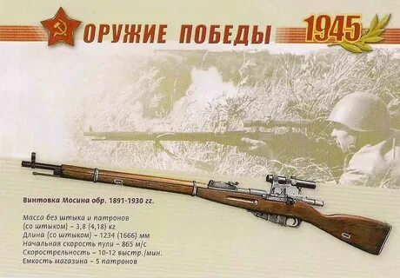
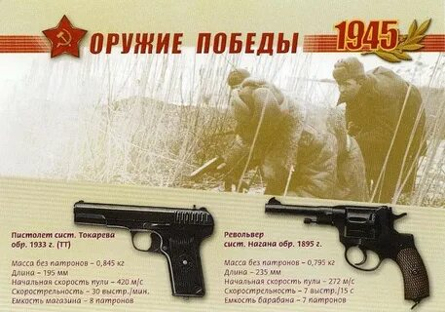

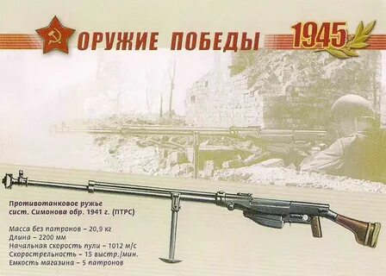
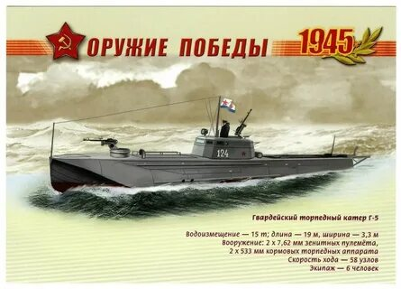

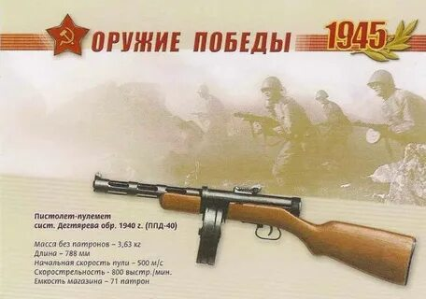
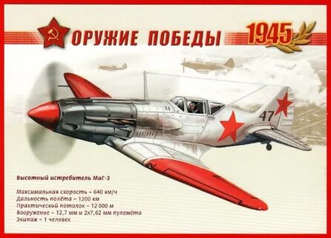


Солдатский котелок — неизменный спутник воинов на протяжении многих тысячелетий, потому что возможность приготовить полноценную горячую пищу высоко ценилась
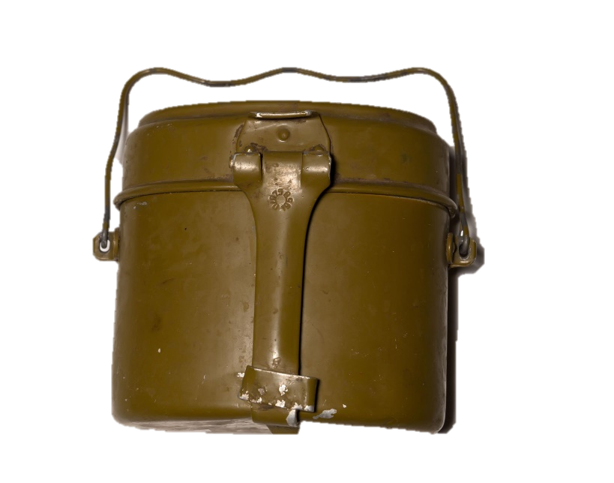
КОТЕЛОК

Ложка и нож были самыми необходимыми предметами быта. В комплект снаряжения по вещевому довольствию советского солдата входили приборы для принятия пищи: котелок и ложка. Вилок красноармейцам не давали.

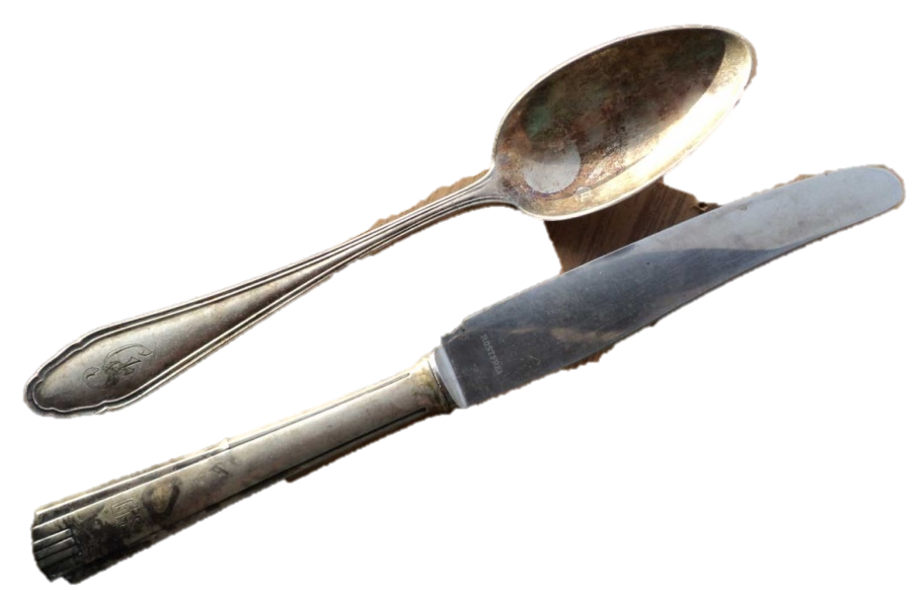
ЛОЖКА И НОЖ
Компас- стандартный элемент офицерского снаряжения. Он носился либо в полевой сумке, либо в кармане. Компас считается одним из самых древних устройств, которые помогали людям ориентироваться на местности. Историю его создания изучают ещё в школе. Но если попытаться найти самые первые упоминания о магнитном компасе, можно наткнуться лишь на обрывки историй, по которым сложно понять, кто и когда именно стал создателем этого изобретения.
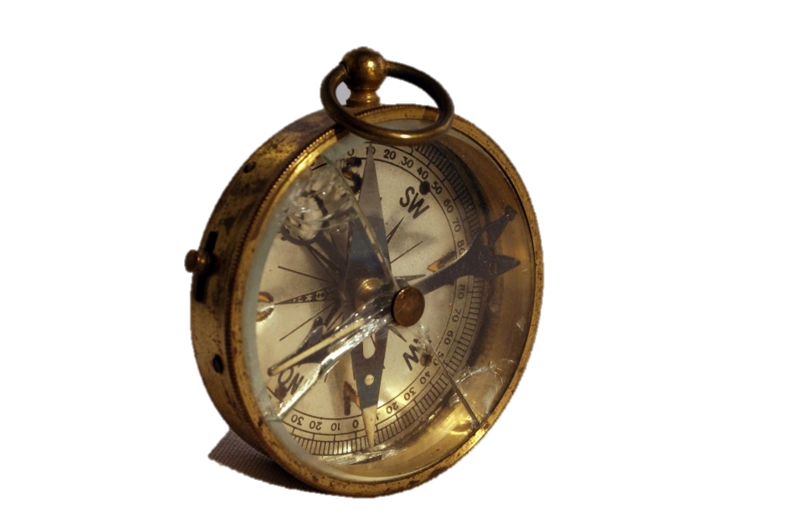
КОМПАС
РЕМЕНЬ
Красноармейцам полагался ремень с одношпилечной (однозубой) пряжкой белого металла, чернёной или оцинкованной. Кожаный поясной ремень для солдат и младшего начальствующего состава РККА, поставляемый по Ленд-лизу. Во время войны, по программе Ленд-лиза, в армию стали массово поступать ремни с квадратной латунной (латунированной) или оцинкованной однозубой пряжкой.

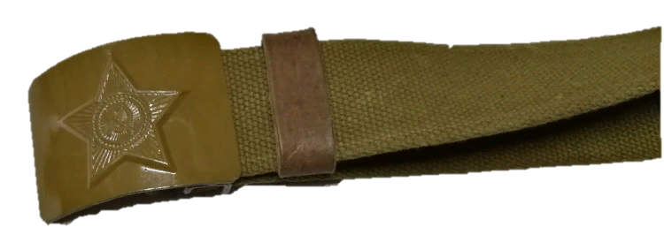
Часы
— редкий и ценный предмет для красноармейца. Зато почти у каждого немецкого бойца часы были. Немецкие рядовые и унтер-офицеры имели в основном часы-штамповку, а вот офицерские часы — обычно дорогие и очень качественные.

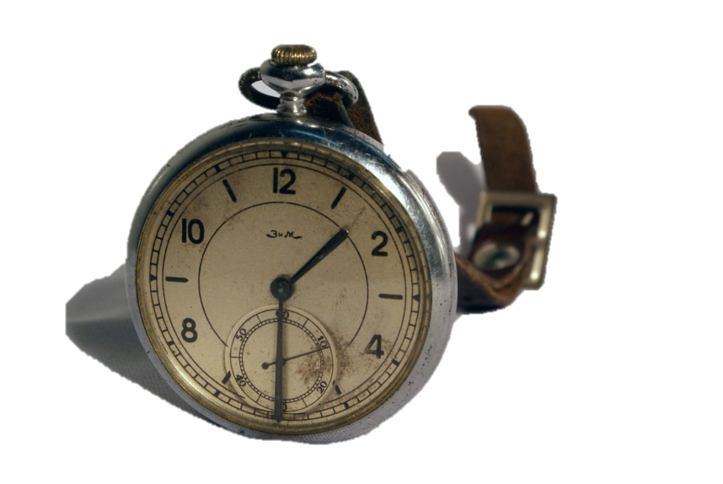
ЧАСЫ
Несмотря на военно-полевые условия, советские солдаты бороды не отращивали. Брились красноармейцы опасными бритвами. В ходу были советские бритвы "Труд Вача" и немецкие "Золинген". ...

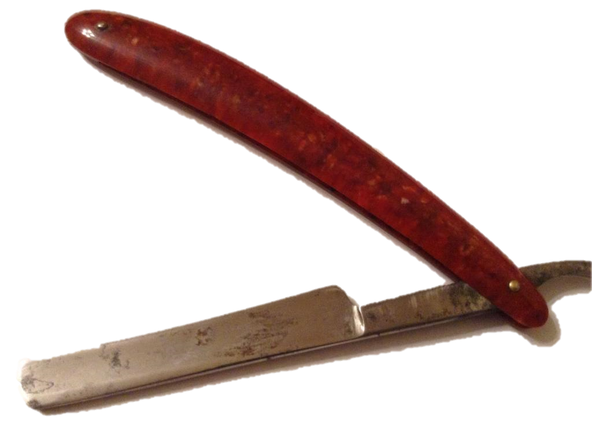
ОПАСНАЯ БРИТВА
Канцелярских принадлежностей у советской армии тоже не было в достатке. Цветные карандаши требовались только офицерам — ими наносились пометки на картах об оперативной обстановке. Стандартными цветами были красный (свои войска) и синий (боевые силы противника). ...

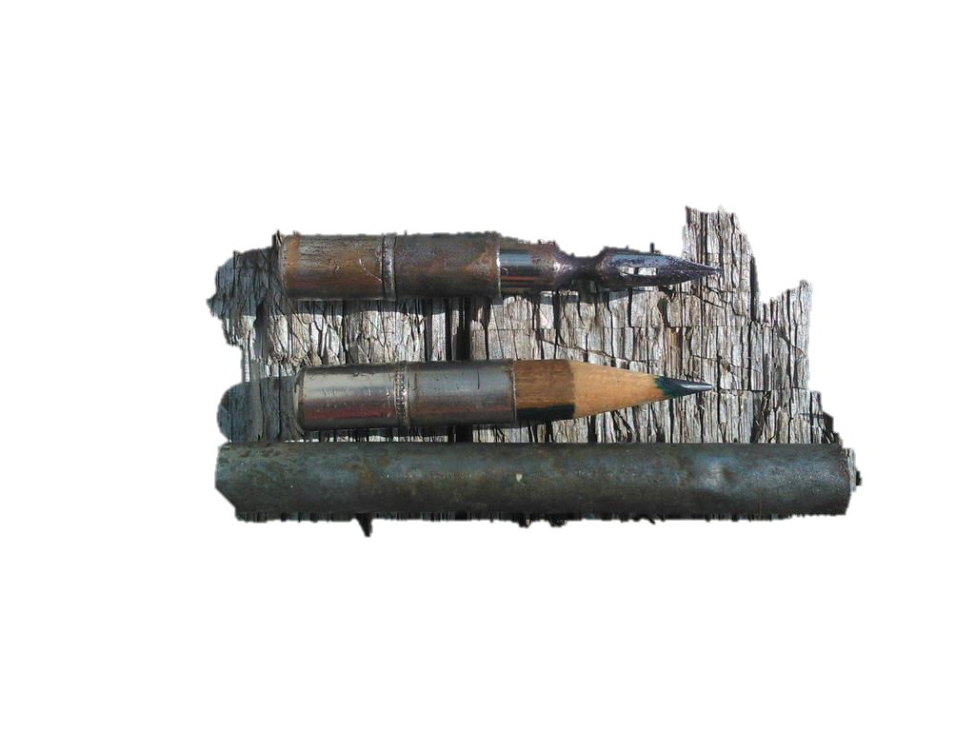
КАРАНДАШИ
Полевая сумка — стандартный элемент офицерского снаряжения. Младший командный состав получил полевую сумку только с 1943 года, причём она была не кожаная, а кирзовая и более простого кроя. В сумке образца 40-х годов предусмотрены отделения для карандашей, ручки, ластика, компаса и карт. Более поздние сумки имели откидывающиеся створки с прозрачным покрытием, куда вкладывали карты.
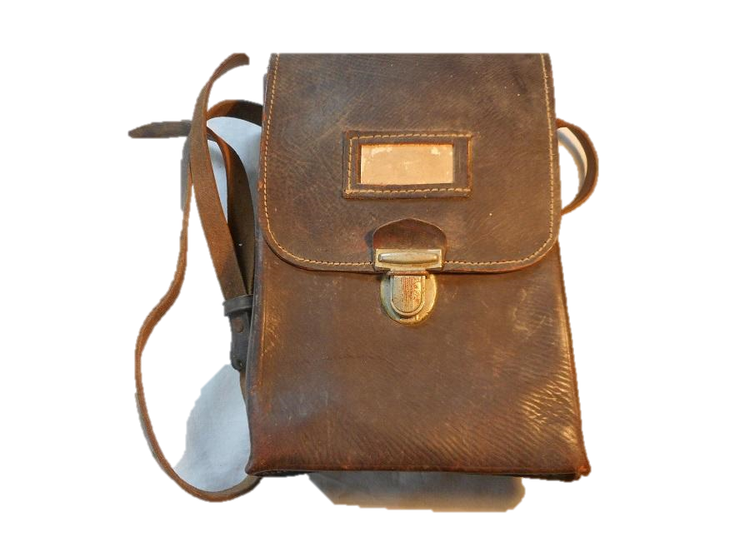
ПОЛЕВАЯ СУМКА

С ДНЁМ ПОБЕДЫ!

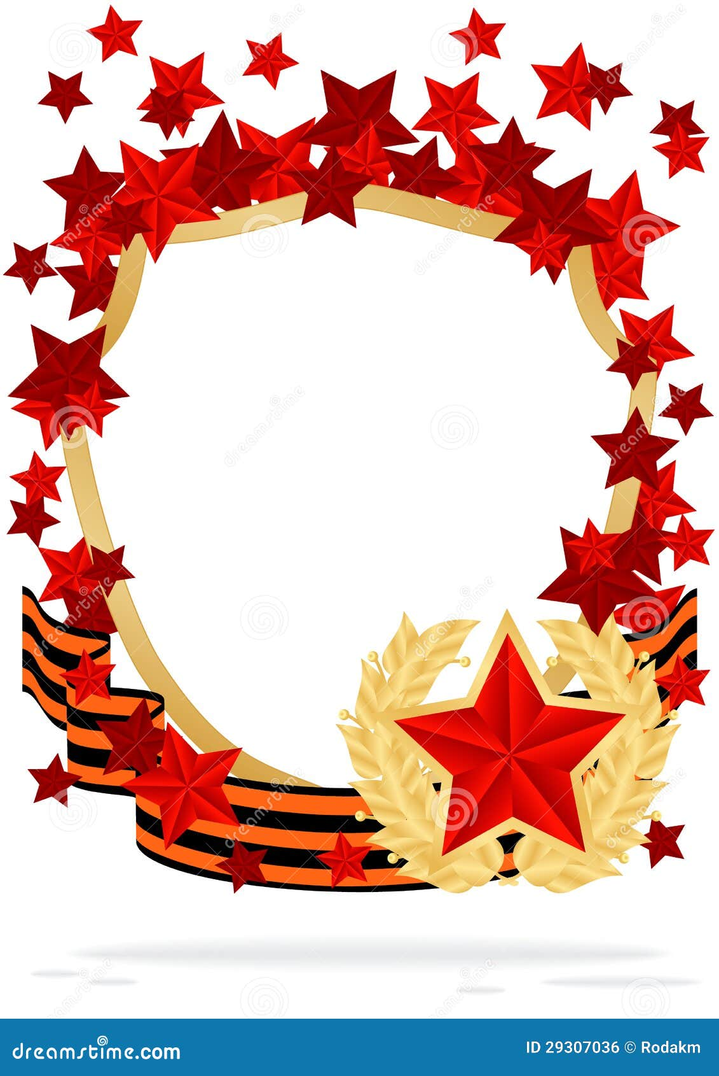
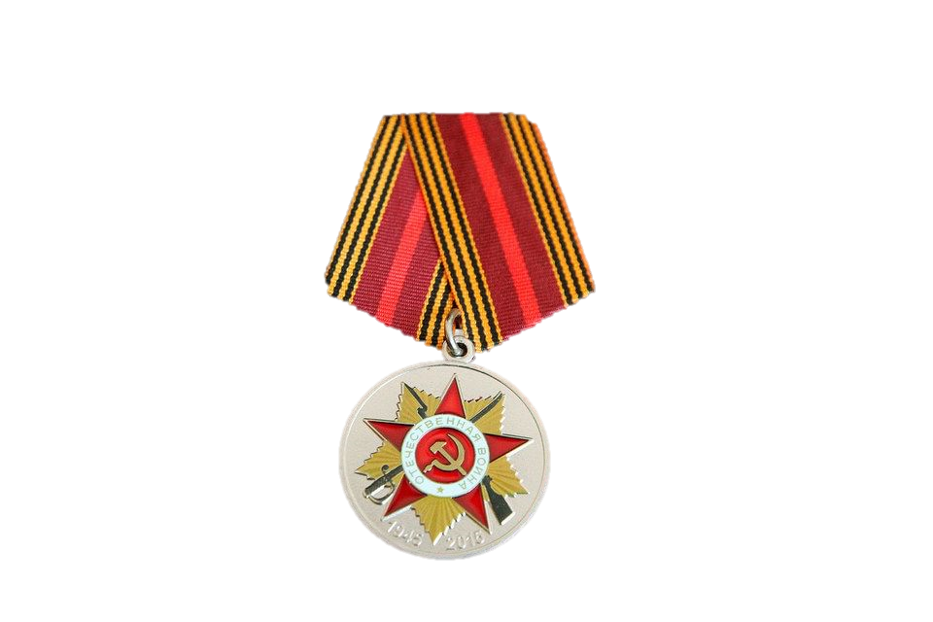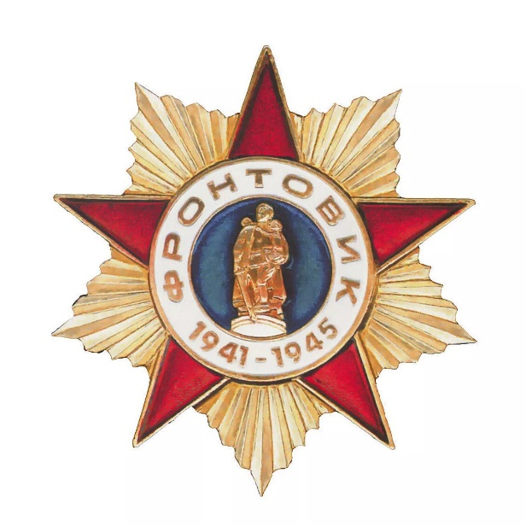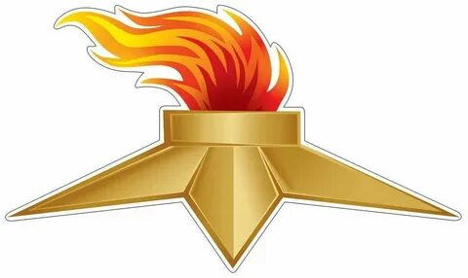

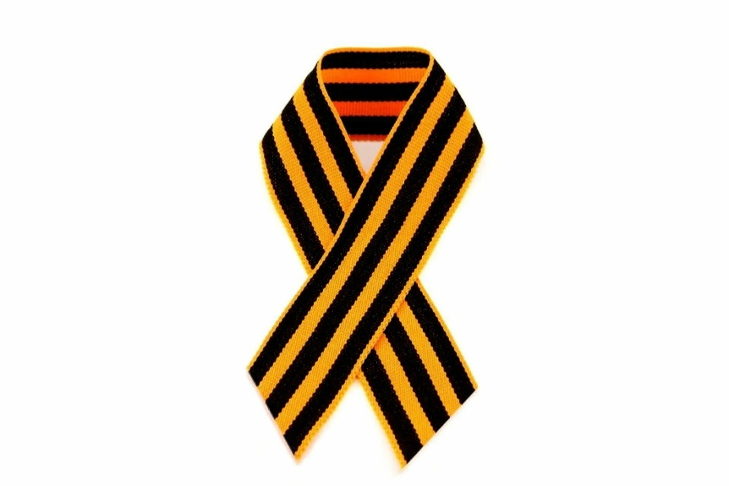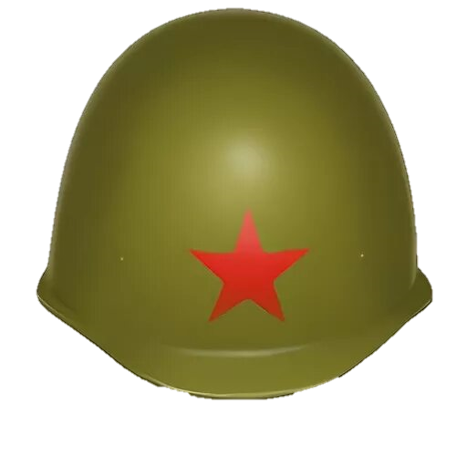
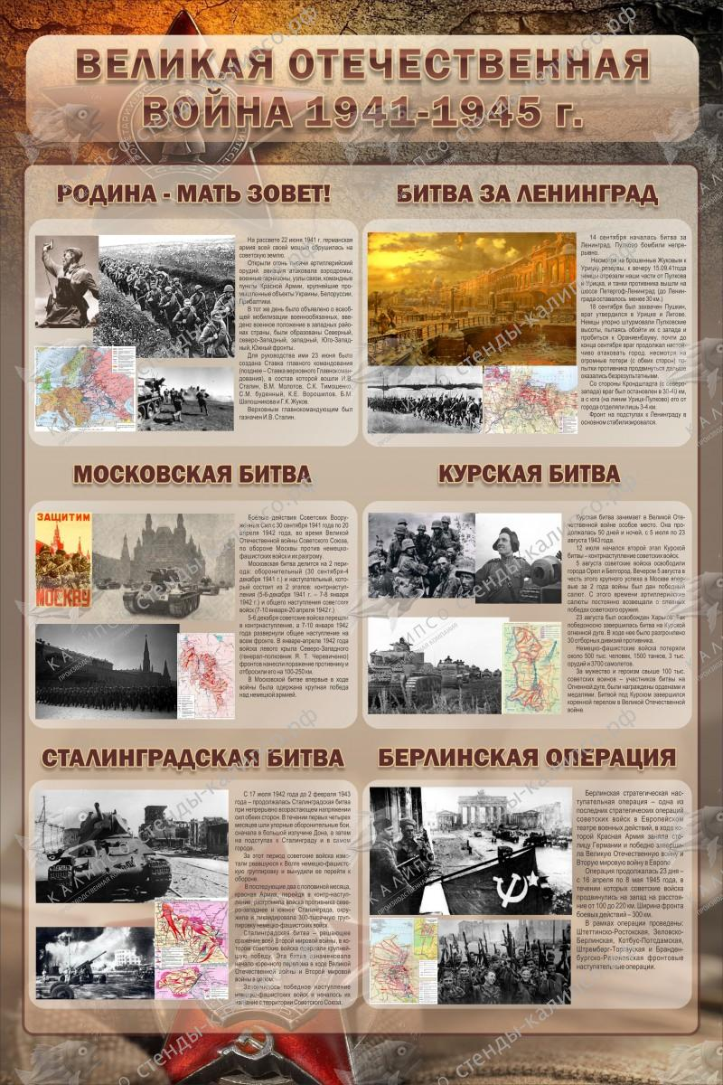
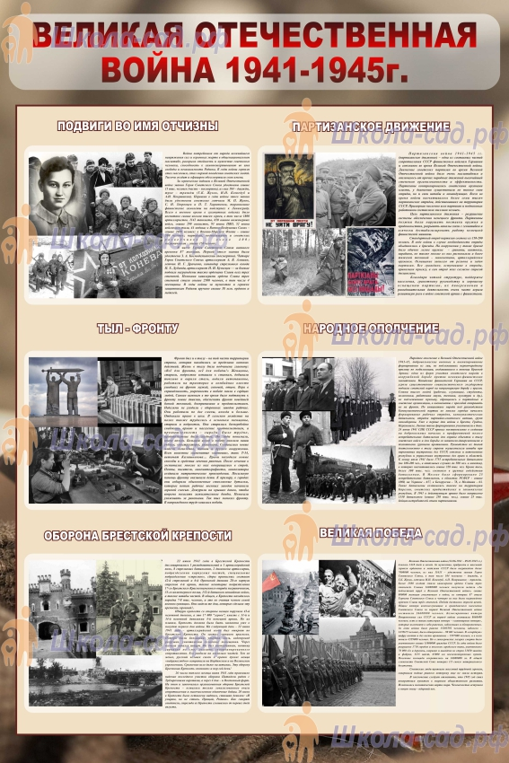

ПЛАКАТЫ
ХУДОЖНИКОВ

СИМВОЛЫ
ПОБЕДЫ

Знамя Победы

30 апреля над Рейхстагом знамя Победы водрузили бойцы Егоров и Кантария из 150-й стрелковой ордена Кутузова II степени Идрицкой дивизии 79-го стрелкового корпуса 3-й ударной армии 1-го Белорусского фронта.

Плакат «Родина-мать зовет!»
Плакат создал советский художник Ираклий Тоидзе. Прообразом стала его жена, которая прибежала к нему в мастерскую сказать, что началась война. Художника поразила решимость, ужас и одновременно спокойствие жены. Через пять дней вышел первый тираж плаката.

Орден «Победа»
Этот орден вручался рядовым бойцам и сержантам, а в авиации – младшим лейтенантам. Орден могли вручить за уничтожение нескольких танков, захват вражеских окопов с пленением или уничтожением противника, удачную разведку, спасение знамени и другие заслуги.

Георгиевская лента
История ленты начинается в 1769 году, когда был учрежден орден святого Георгия Победоносца, который было принято носить на ленте, сочетающей черный и оранжевый цвета. В СССР лента получила название гвардейской.

СИМВОЛЫ
ПОБЕДЫ



Плакат «Родина-мать зовет!»
Плакат создал советский художник Ираклий Тоидзе. Прообразом стала его жена, которая прибежала к нему в мастерскую сказать, что началась война.

Георгиевская лента
История ленты начинается в 1769 году, когда был учрежден орден святого Георгия Победоносца.

Орден «Победа»
Этот орден вручался рядовым бойцам и сержантам, а в авиации – младшим лейтенантам.

Знамя Победы
30 апреля над Рейхстагом знамя Победы водрузили бойцы Егоров и Кантария

